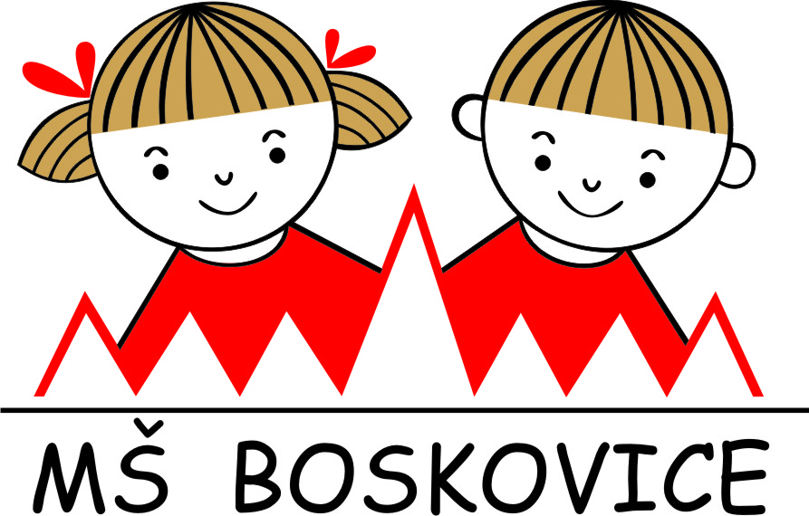
MATEŘSKÁ ŠKOLA BOSKOVICE,
příspěvková organizace
Boskovice, Lidická 1690,1691

vyhlašuje
zápis dětí do mateřské školy pro školní rok 2018/2019, který se koná
ve středu 10. 5. 2018 od 8 do 16 hodin
na jednotlivých pracovištích mateřské školy.
Dle školského zákona se předškolní vzdělávání organizuje pro děti ve věku zpravidla od 3 do 6 let, nejdříve však pro děti od 2 let.
Předškolní vzdělávání je od počátku školního roku, který následuje po dni, kdy dítě dosáhne pátého roku věku, do zahájení povinné školní docházky, povinné. Pokud ještě dítě do mateřské školy nedochází, musí ho zákonný zástupce přihlásit v termínu zápisu do spádové mateřské školy. Spádovou mateřskou školou, pro děti s místem trvalého pobytu Boskovice a obec Chrudichromy, je Mateřská škola Boskovice (zákonný zástupce se rozhodne, na jakém pracovišti požádá o přijetí k předškolnímu vzdělávání).
Povinné předškolní vzdělávání má formu pravidelné denní docházky v pracovních dnech. Povinnost předškolního vzdělávání není dána ve dnech školních prázdnin.
Plnit povinnost předškolního vzdělávání lze dle § 34 odst. 5 školského zákona individuálním vzděláváním dítěte. Individuální vzdělávání dítěte oznámí zákonný zástupce písemně v den zápisu.
Nepřihlášení dítěte nebo zanedbání péče o povinné předškolní vzdělávání je považováno za přestupek.

Školský zákon dále stanovuje přednostní přijímání dětí, které před začátkem školního roku dosáhnou nejméně čtvrtého roku věku (účinnost od 1. 9. 2017).

Děti se speciálními vzdělávacími potřebami je možné zařadit do běžných tříd mateřských škol, nebo do tříd speciálních pro děti s vadou řeči pouze na základě písemného vyjádření školského poradenského zařízení.

Děti jsou přijímány ke zkušebnímu pobytu, a to od data nástupu do mateřské školy nejdéle po dobu tří měsíců. Ukončení docházky v průběhu zkušební lhůty doporučí lékař nebo školské poradenské zařízení /PPP, SPC/. Toto neplatí pro děti, u kterých je předškolní vzdělávání povinné.

K předškolnímu vzdělávání může být přijato pouze dítě, které se podrobilo stanoveným pravidelným očkováním, nebo má doklad, že je proti nákaze imunní, nebo se nemůže očkování podrobit pro trvalou kontraindikaci (§ 34 odst.5 Školského zákona, § 50 Zákona o ochraně veřejného zdraví, v platném znění). Toto neplatí pro děti, u kterých je předškolní vzdělávání povinné.

Dítě může být přijato k předškolnímu vzdělávání i v průběhu školního roku. Přijetí je možné v případě, že má mateřská škola volné místo. Na uvolněná místa se nevyhlašuje v průběhu roku samostatný zápis.

ORGANIZACE ZÁPISU V MŠ
Bližší informace o zápisu, formulář žádosti o přijetí dítěte a vyjádření od dětského lékaře budou zveřejněny na internetových stránkách školy: www.msboskovice.cz nejpozději do 30ti dnů před zápisem do MŠ.
Zákonný zástupce dítěte u zápisu předloží:
- vytištěnou a podepsanou žádost o přijetí dítěte od zákonného zástupce
- potvrzené vyjádření od dětského lékaře (vystaveno max. 30 dnů před datem zápisu)
- rodný list dítěte
- občanský průkaz

Žádost o přijetí dítěte k předškolnímu vzdělávání se podává pouze na jednom pracovišti.

Přijímání žádostí bude ukončeno 10. 5. 2018 v 16.00 hod.

